**Конспект организованно-образовательной деятельности «Животные нашего леса» ( на чеченском языке)**

Составила воспитатель старшей группы Пайхаева Р.С.

**Коьчал: «Вайн хьуьнхара акхарой»**

**1алашо:** берашна хьуьнхара тайп-тайпана акхарой йовзийтар . Царах хаамаш балар.

**Кхочушдан лерина жам1аш**

**Кхеторан 1алашо:** берашна евзар ю тайп-тайпана акхарой;1емар ду акхарой вовшех къасто , уьш йовза.

**1аморан 1алашо:**берашна хуур ду акхарой х1ун пайда бохьу , уьш муха 1алашдан деза. Берийн алсам дер ду тидаме хилар.

**Кхиоран 1алашо:** берашна 1емар ду ладог1а, хаттаршна жоьпаш дала.

1аламе безам кхоллалур бу берийн.

**Г1ирс:** акхаройн а, цера кхачанан суьрташ**.**

**1.Маршалла хаттар.**

-Де дика хуьлда шун бераш!

-Диканца дукха ехийла!

**2.Дешаре шовкъ кхоллар.**

(*Жоьра-Баба яр, цо берашка г1о дехар)*

**Акхарой йовзийтар.** Берашна акхарой сурташ гайтар

Х1ара х1ун ю?

Борз – муха ю? *Йоккха, жима, бос,аз*

 Ча – медведь

Нал – кабан

Цхьогал – лиса

Пхьагал – заяц

Тарсал - белка

Царех массарех х1ун олу? (Акхарой олу)

-Кхин муьлха акхарой девза шуна? (берийн жоьпаш)

**Сада1аран миноташ.**

Оьпа, оьпа йолало

Жиманиг хьо йолало

Куьйгаш вовшех детта цуо

Корта ларбеш лестабо

Когаш тайна шарша бо

Елакъежаш йолало

Бал д1аберзош кхоссало

**Х1етал-металш**

Лаьттахула лелаш а ю,  
Стигал гуш а яц,  
Узарш деш а ю цомгуш а яц? (Хьакха)

Аьхка моз а, ч1ерий дуу

1аьнчохь юьзна хилархьам

Меллаша бераш, г1ара ма йе,

Йижна елахь йита и. (Ча)

Кхоьруш уьду тата даьлчи,

Лергана сема ю иза.

1аьнчохь маса духар хуьций

Лайнах терра д1а тарло (Пхьагал)

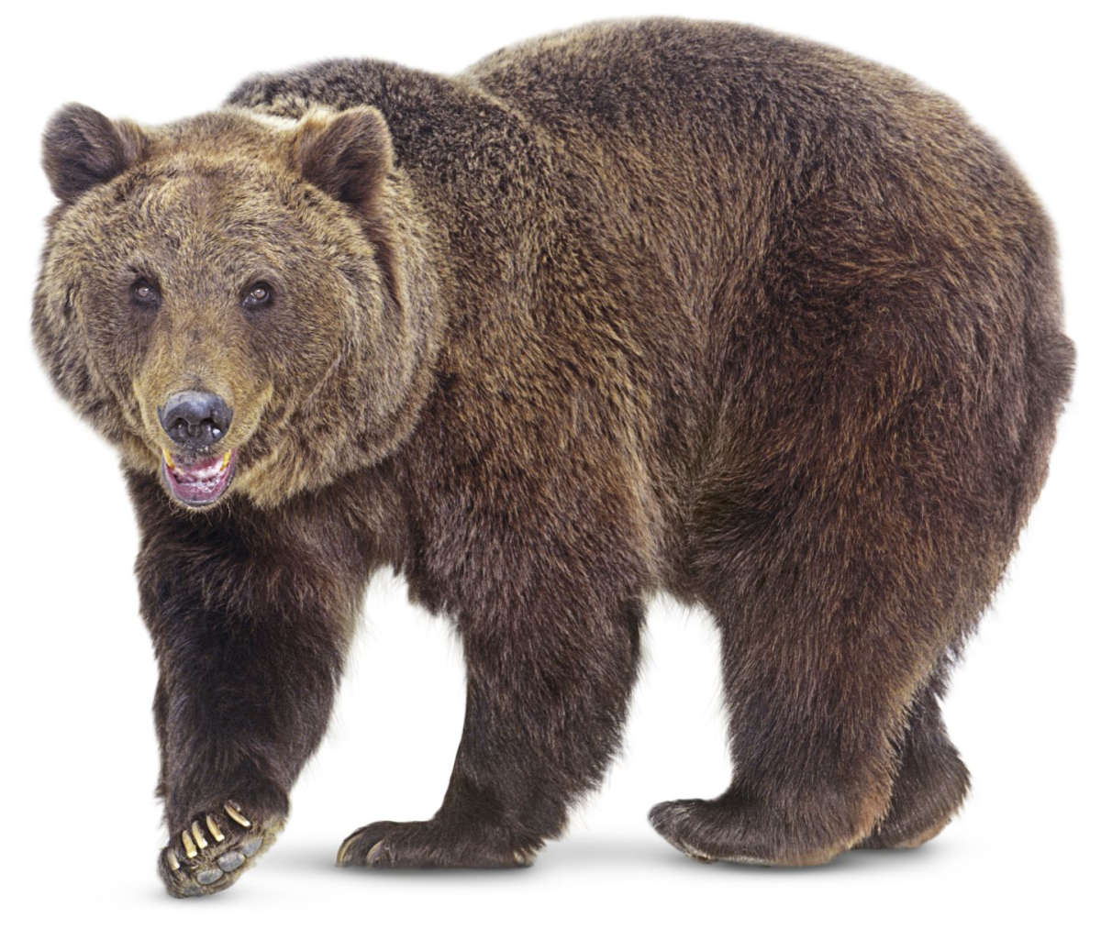

Чанах оьрсаша "Медведь" олу. Вайн махкахь черчий дуккха а ю. Яккхийчу хьаннашкахь, лаьмнашкахь еха уьш.   
Ча 1ай набарна д1аюьжу, шен бен чохь б1аьстаяллалц. Аьхка хуьнан стом схьабаьлча г1адйоьда ча. Ма-дезза даар хуьлу цунна. Цундела ча ерста, т1аккха цунна 1а даккха атта хуьлу.

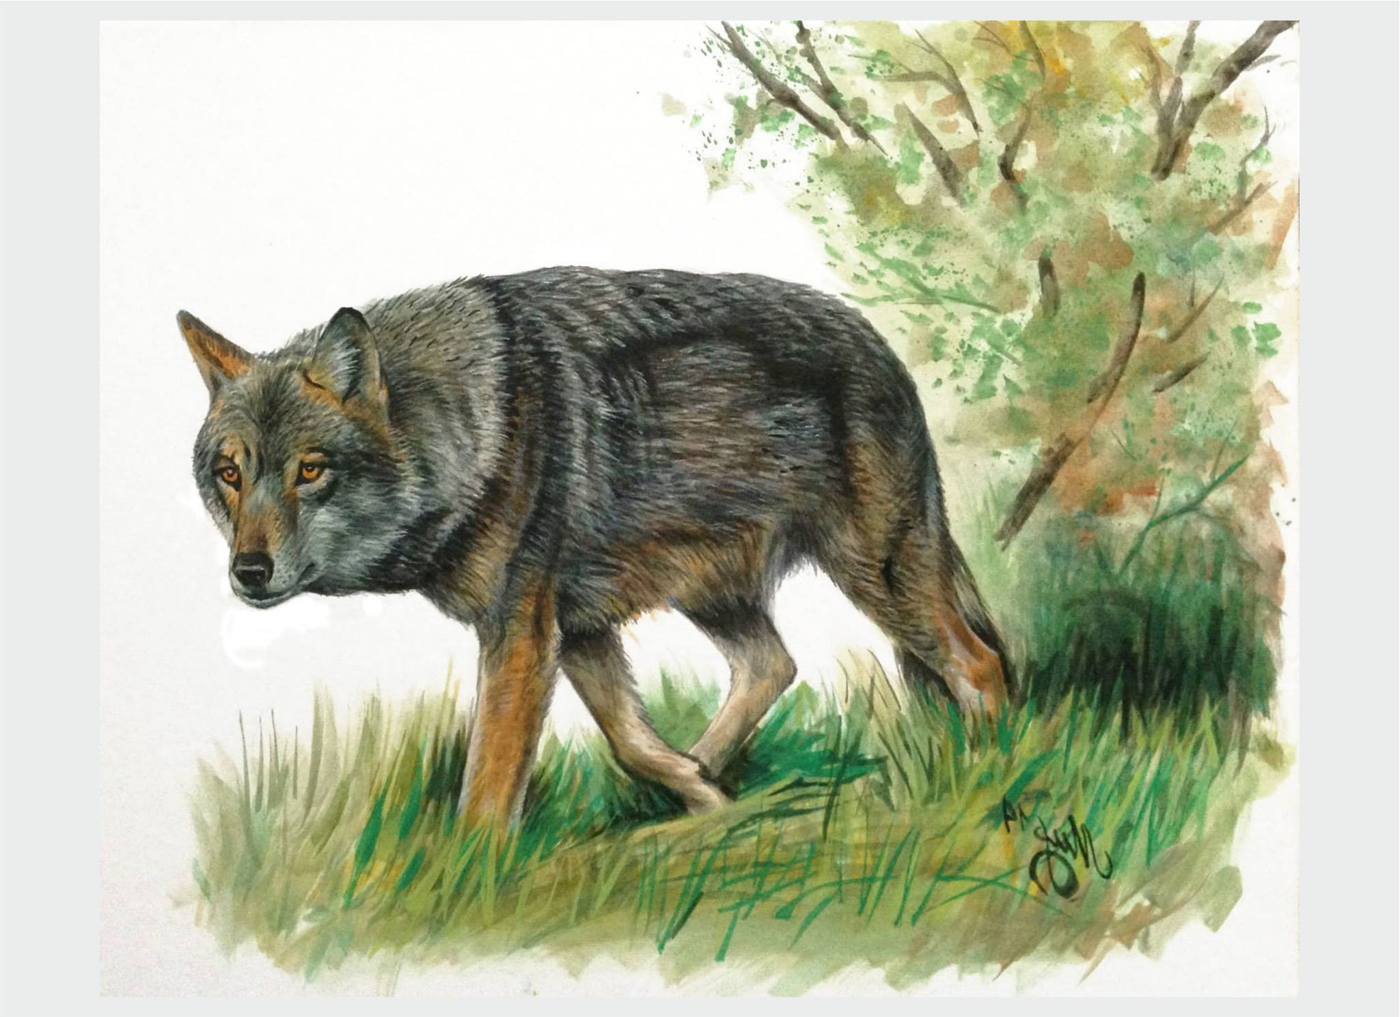

Барзах оьрсаша "Волк" олу. Борз евзаш воцчунна доккхачу ж1аьлех кхасто хала ду. Берзан само ч1ог1а ю. Барзана, набкхетта йоллушехь хеза мохо декъа г1а хьадичи а, коган тата а. Барзана дийнахьчул дика го буьйсанна са. Цундела буьйсанна адамах къаьхкина гена ца йолуш, гергахь, къайлайолий д1алечкъа иза. Дийнахь адамах къаьхкий генайолу.

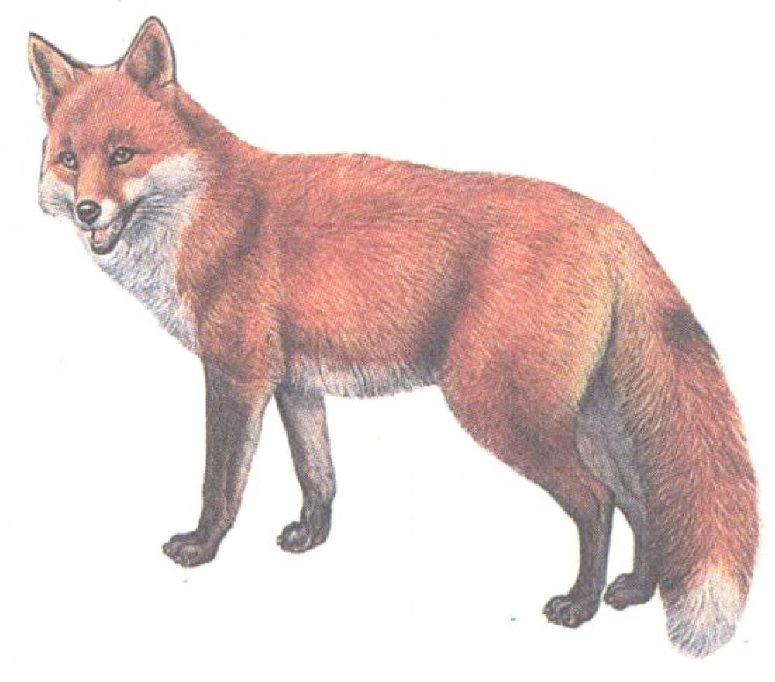

Цхьогалах оьрсаша "Лиса" олу. Цхьогал массо а адамашна девзаш экха ду. Иза туьйранашкахь а дуьйцу. Цунах лаьцна кицанаш ду, баснеш ю. Дийцашкахь а, туьйранашкахь а цхьогал х1иллане, хьекъале гойту.

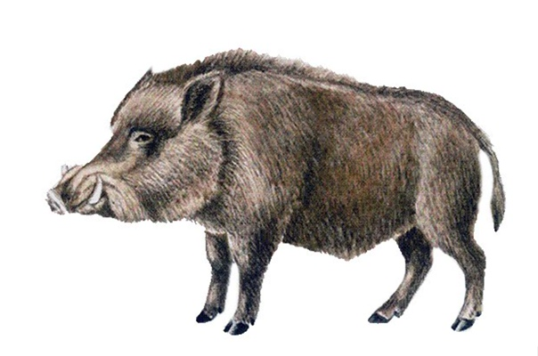

Нелах оьрсаша "Дикий кабан" олу Нал - ницкъ болуш экха ду. Шен деза дег1 каде леладо цо, лохачу ч1ог1ачу, когаш т1ехь. Шена новкъарло ян герга г1оьртанчумостаг1чунна каде т1екхета иза. Буьрса экха шена зене дала т1едирзича цунна доьхьал а х1оттало.

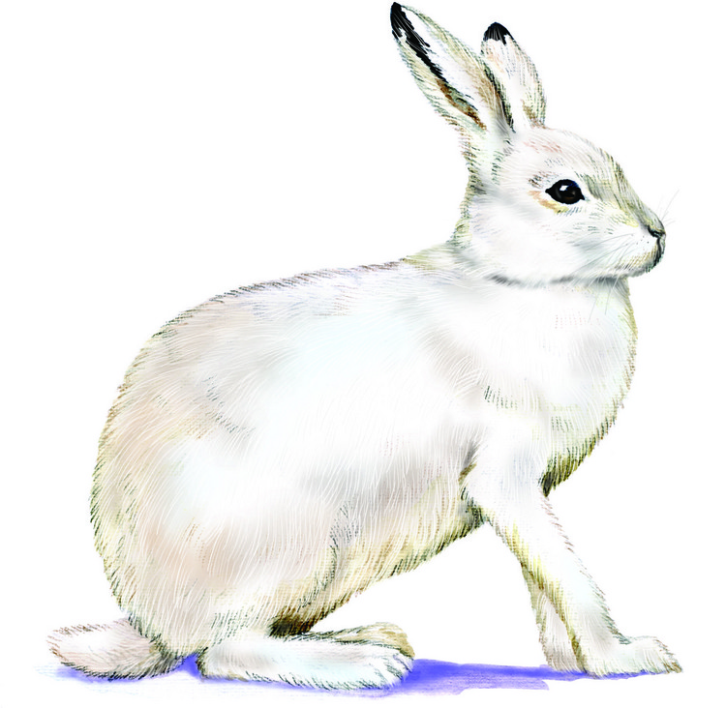

Пхьагалах оьрсаша "Заяц" олу. Пхьагална дукха еза куллан кондарш, ялтийн аренаш, бецан тог1еш, ирзеш долу меттигаш. Дийнахь юьжий 1уьллу иза, буьйсанна ежа. Цуьнан йижар само йолуш ду. Пхьагал санна "стешха" аьлла ду оьрсийн кица. Стешха экха ду иза. Пхьагал ядаро бен цхьана а мостаг1чух к1елхьара ца йокху. Цуьнан мостаг1ий дукха бу: берзалой, цхьогалаш, чаг1алкхаш, акха цицигаш, аьрзунаш, куьйранаш, г1ирг1анаш.

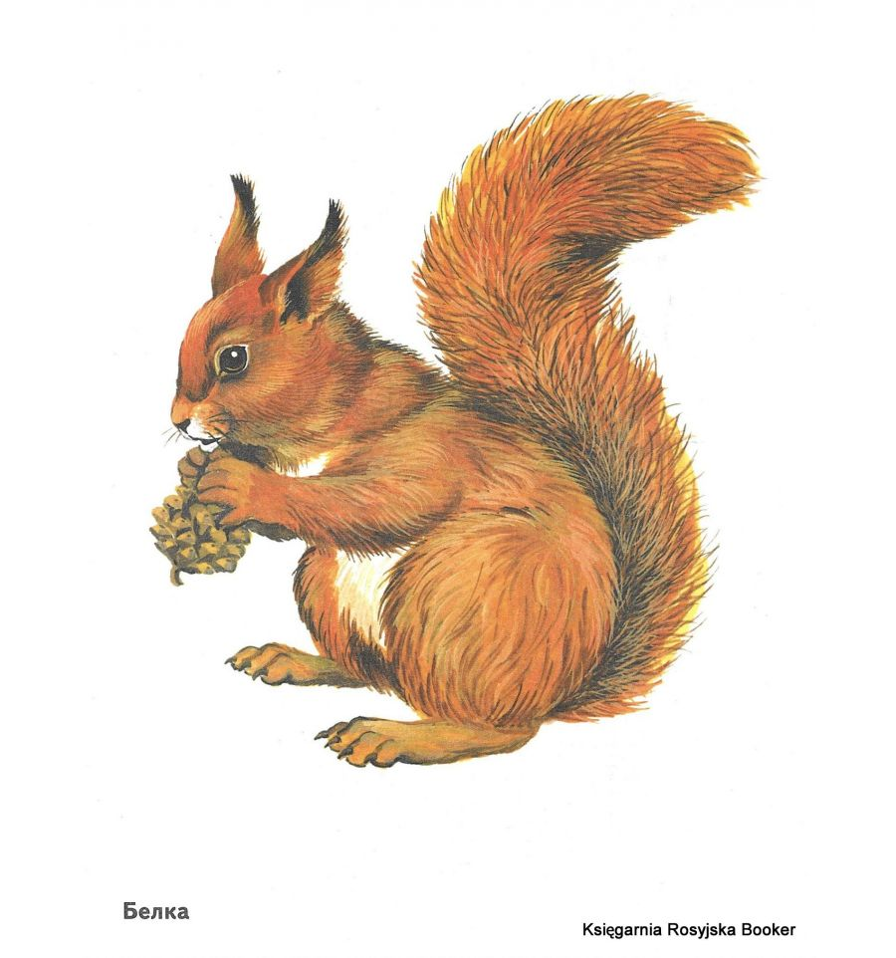

Тарсалах оьрсаша "Белка" олу.Тарсалийн коьрта кхача бу: хьуьнан б1араш, стоьмаш, стоьмийн х1уш, олхазарийн х1оьаш, ц1азамаш, ж1аьлин-нускалш. 1аьнна д1а1алашдо цара б1араш а, кхин тайпа кхачанан сурсаташ а.

**Т1еч1аг1дар (жам1):**

**Кхиорхо:** - Бераш, гой шуна вайна дуккха х1ума хууш хилла вешан хьуьнхара акхаройх лаьцна, кхин цкъа дагадаитий вай, стенах лаьцна дийцира вай тахана?

-Тарсала кхача муьлха бу? (чена, пхьагала, цхьогала…)

- Вайн тахана йийцинчу акхаройх г1ира (дера) муьлхарниш ю?

-Уггаре кхоьруш ерг муьлха ю?

**Кхиорхо:** - Дика ду, бераш, вай тахана дуккха а хаарш карладехи, аша дика къахьийги, аса совг1атана суьрташ деана шуна акхарой т1ехь йолуш, басаршца кечдер аша уьш.